Мастер – класс для родителей с детьми среднего дошкольного возраста ко Дню защитника Отечества «Открытка для папы»
Подготовила: воспитатель МАДОУ г.Нижневартовска ДС №68 «Ромашка»
Подлиповская С.А.

Цель: Способствовать эмоциональному и психологическому сближению детей и родителей.
Задачи: Повысить педагогическую компетентность родителей в вопросе различных форм изодеятельности. Привлечь родителей к активному участию в образовательном процессе детей; создание открытки, посвященной Дню защитника Отечества. Познакомить воспитанников с технологией изготовления поздравительной открытки (объемная аппликация). Активизировать речь, развивать творческие способности, внимание, фантазию, общую и мелкую моторику. Воспитывать уважительное отношение к защитникам нашей Родины.
Оборудование: заготовка открытки, тарелочки, гофрированная бумага, влажные салфетки, нарезанные квадраты из гофрированной бумаги красного цвета, клей карандаш. Аудиозапись мелодии.
Наглядный материал: готовый образец работы.
Методы обучения: словесный, наглядно – демонстрационный, практический.

Ход занятия:
Воспитатель: Уважаемые мамы и бабушки! Мы очень рады видеть вас у нас в ИЗО-студии! Нам очень приятно, что вы нашли время и пришли к нам в гости. Сегодняшняя наша встреча посвящена празднику 23 февраля!
Что же это за праздник такой детки? Кто знает? (ответы детей)
23 февраля, дети, по другому называют Днем Защитника Отечества! А кто нас может защитить лучше всего? (Ответы детей)
Конечно же папа или дедушка, в общем мужчина!
Именно поэтому мы и будем сегодня готовить поздравительную открытку в подарок папе! Какой же праздник без подарка?
Открытку дорогие родители мы будем выполнять в технике – аппликация!
Аппликация развивает интеллектуальные способности ребенка, развивает мелкую моторику рук, тренирует координацию движений глаз и рук. В аппликации большую роль имеет цветовое оформление, оно привлекает детей яркостью и красочностью. Не пренебрегайте возможностью поработать вместе с детьми дома. Такое коллективное творчество позволит ребенку почувствовать себя частью команды, увидеть свою значимость и важность!
Ну и прежде чем преступить к самой интересной части нашей встречи, я предлагаю размяться!
Физ. минутка «Игра идет!»
Мы лётчики, пилоты (Руки в стороны, повороты туловища.)
Мы водим самолёты.
Танкисты и ракетчики, (Наклоны в стороны)
Мы славные разведчики.
Мы моряки, подводники, (Приседания)
Мы храбрые бойцы.
Скоро в Армию пойдём, (Шагают на месте)
А пока игра идёт!
Воспитатель: А теперь приступаем к созданию нашей поздравительной открытки для пап. У Вас на столах лежат заготовки к этой открытке. На лицевой стороне сделан вырез, в виде чего он? Дети: В форме звезды.
Воспитатель: А в наших войсках звёзды какого цвета?
Дети: Звёзды всегда красного цвета.
Воспитатель: Правильно, ребята. Красный цвет - цвет отваги, доблести и героизма.
Объяснение и демонстрация выполнения работы.
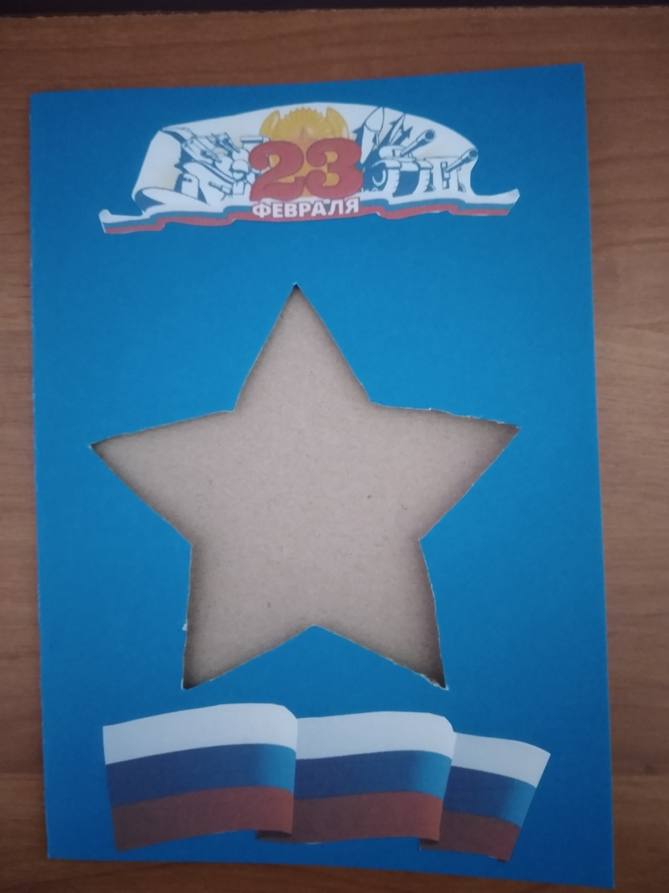
2.Последовательность выполнения открытки:
Воспитатель: У Вас на столах лежат вырезанные квадраты из гофрированной бумаги, необходимо их скатать в шарики и с помощью клея наклеить их на внутреннюю сторону открытки прямо под звездой.
Воспитатель оказывает помощь, кому это необходимо.

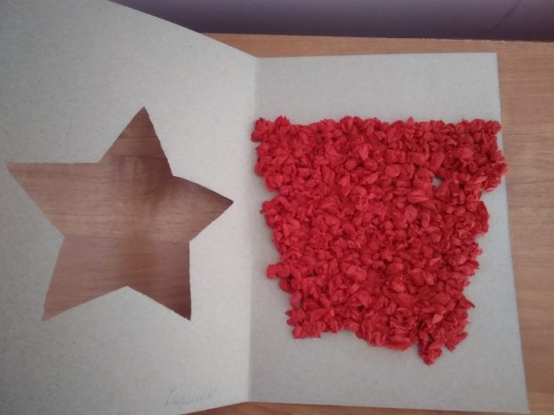
3. Практическая часть:
Дети с родителями изготавливают открытку. Звучит тихая спокойная музыка.

4. Подведение итогов.
Какие все молодцы. У Вас получились яркие, красивые открытки для Ваших дорогих пап к 23 февраля.
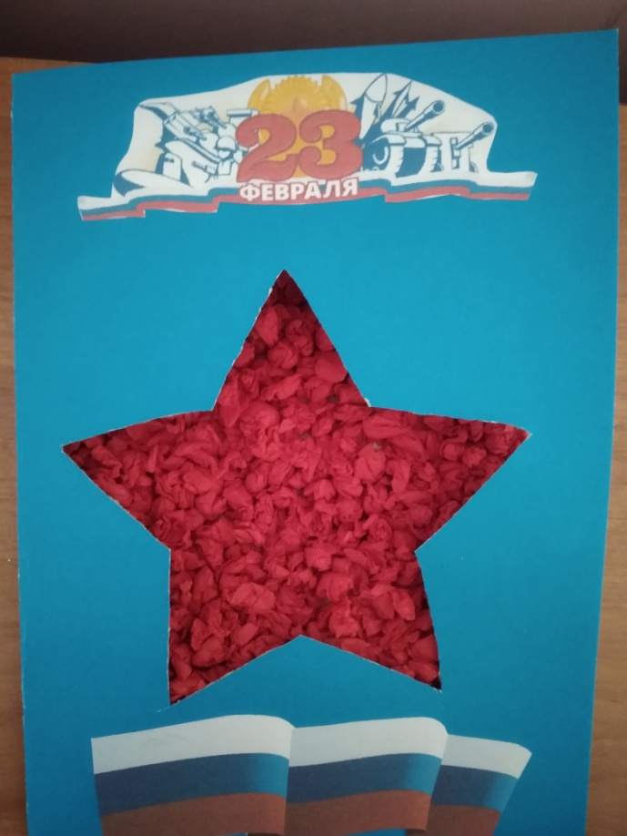
Совместное фото на память.

